ФЕДЕРАЛЬНОЕ АГЕНТСТВО ЖЕЛЕЗНОДОРОЖНОГО ТРАНСПОРТА
Федеральное государственное бюджетное образовательное учреждение высшего образования
«Петербургский государственный университет путей сообщения
Императора Александра I»
(ФГБОУ ВО ПГУПС)

Кафедра «Бухгалтерский учет и аудит»

РАБОЧАЯ ПРОГРАММА
дисциплины
«КОРПОРАТИВНЫЙ ФИНАНСОВЫЙ КОНТРОЛЬ» (Б1.В.ДВ.1.2)

для направления 38.04.01. «Экономика»

магистерской программы
«Финансовый анализ и аудит в бизнес - структурах
промышленно - транспортного комплекса»

Форма обучения – очная, заочная

Санкт-Петербург
2018
ЛИСТ СОГЛАСОВАНИЙ
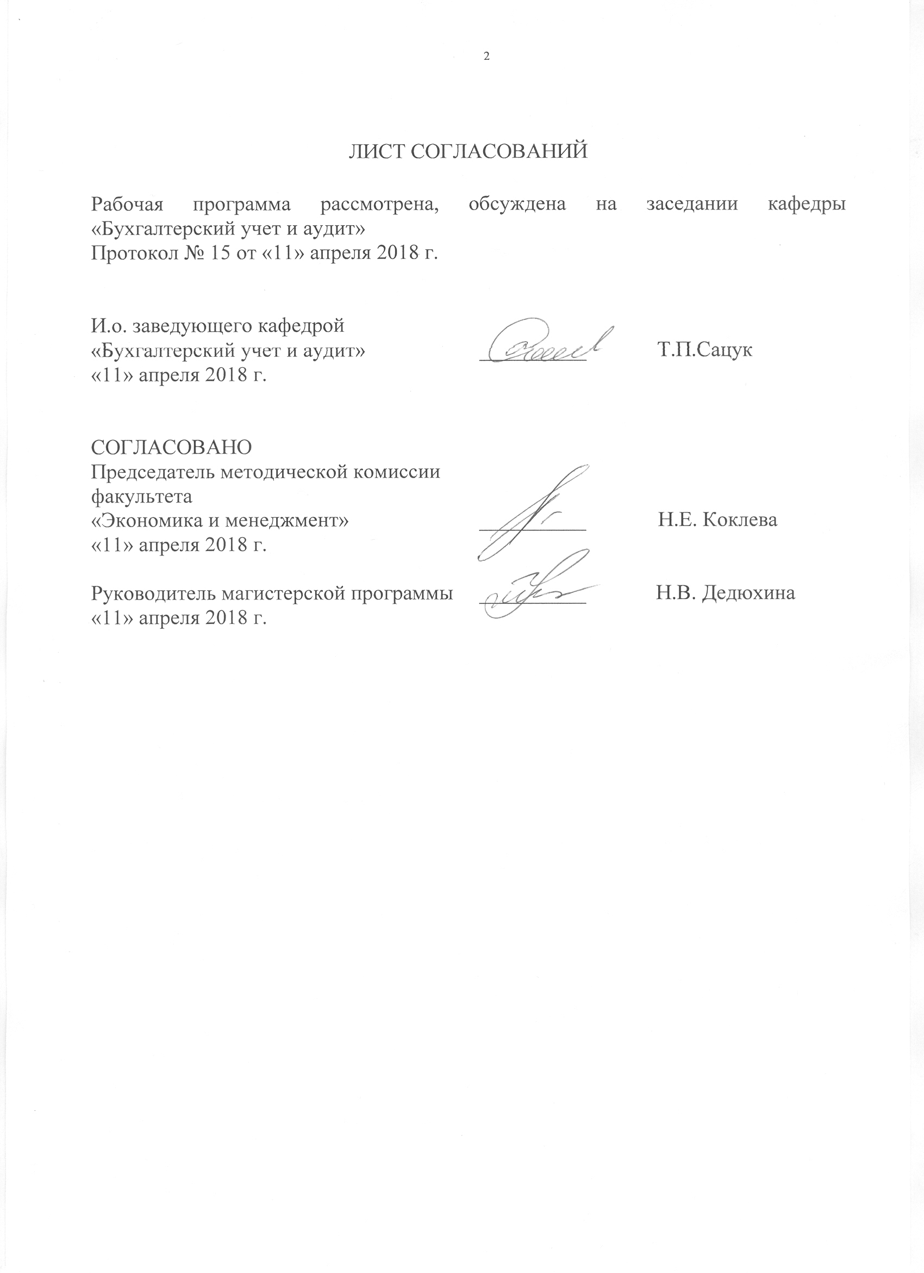
Рабочая программа рассмотрена, обсуждена на заседании кафедры «Бухгалтерский учет и аудит»
Протокол № 15 от «11» апреля 2018 г.

И.о. Заведующий кафедрой  «Бухгалтерский учет и аудит» | __________ | Т.П.Сацук
«11» апреля 2018 г.

СОГЛАСОВАНО  Председатель методической комиссии факультета  «Экономика и менеджмент» | __________ | Н.Е. Коклева
«11» апреля 2018 г.
Руководитель магистерской программы | __________ | Н.В. Дедюхина
«11» апреля 2018 г.

1. Цели и задачи дисциплины

Рабочая программа составлена в соответствии с ФГОС ВО, утвержденным «30» марта 2015 г., приказ № 321 по направлению 38.04.01 «Экономика», по дисциплине «Корпоративный финансовый контроль».
Целью изучения дисциплины является подготовка выпускников к использованию в профессиональной деятельности базовых знаний, умений и навыков в части корпоративного финансового контроля, полученных в результате освоения общекультурных, общепрофессиональных, профессиональных и дополнительных компетенций в соответствии с требованиями ФГОС. Для достижения поставленной цели решаются следующие задачи:
- изучение основных принципов корпоративного финансового контроля, использование различных источников знаний с целью анализа основных методов корпоративного финансового контроля;
- способность разрабатывать варианты корпоративной политики организации с учетом сокращения (исключения) финансовых рисков рынка;
- формирование программ проведения корпоративного финансового контроля с учетом мировой практики в этой области;
- анализ и оценка корпоративной структуры управления; подходы к контролю за акционерным капиталом;
- расширить представление о корпоративном финансовом контроле, технике его осуществления;
- на примере конкретной отрасли привить навыки практического решения задач, принятия правильных управленческих решений.

2. Перечень планируемых результатов обучения по дисциплине, соотнесенных с планируемыми результатами освоения основной профессиональной образовательной программы

Планируемыми результатами обучения по дисциплине являются: приобретение знаний, умений, навыков и/или опыта деятельности.
В результате освоения дисциплины обучающийся должен:
ЗНАТЬ:
- основные нормативные и законодательные документы в области корпоративного финансово контроля, отраслевые нормативные документы по управлению организациями различных форм собственности, холдингами;
- методики определения рисков на рынках акционерного капитала, фондовых рынках;
- назначение и взаимосвязь форм финансовой отчетности, налоговой отчетности как источник информации для внешних пользователей, как инструмента для проведения оценки деятельности организации;
- основные социально-экономические показатели деятельности предприятия, отрасли, региона и экономики в целом;
- методы осуществления корпоративного контроля в зарубежных странах, в крупных международных компаниях;
УМЕТЬ:
- находить необходимую информацию в правовых документах с целью решения многосторонних и сложных хозяйственных ситуаций, исключения рейдерства организации;
- разрабатывать и обосновывать варианты управленческих решений в части осуществления корпоративного финансового контроля;
- осуществлять поиск информации в соответствии с поставленной задачей, предлагать мероприятия по устранению корпоративных финансовых рисков;
- анализировать факты хозяйственной деятельности организации по отдельности и во взаимосвязи;
- оптимизировать организационную структуру предприятий;
- применять опыт крупных компаний при осуществлении операций на рынке корпоративного контроля;
- представлять аналитическую информацию, полученную в ходе анализа экономической политики, и принимать соответствующие решения на уровне организаций, холдинга;
ВЛАДЕТЬ:
- основами составления прогнозных данных социально-экономических показателей деятельности предприятия, отрасли;
- базовыми теоретическими знаниями и практическими навыками в области организационно-управленческой деятельности предприятия различных типов, проведения дивидендной политики;
- методикой выделения основных бизнес-процессов предприятия с целью эффективного осуществления управления;
- риск-ориентированным подходом при осуществлении внутрихозяйственного управления.
Приобретенные знания, умения, навыки и/или опыт деятельности, характеризующие формирование компетенций, осваиваемые в данной дисциплине, позволяют решать профессиональные задачи, приведенные в соответствующем перечне по видам профессиональной деятельности в п. 2.4 основной профессиональной образовательной программы (ОПОП).

Изучение дисциплины направлено на формирование следующих общекультурных компетенций (ОК):
- готовность действовать в нестандартных ситуациях, нести социальную и этическую ответственность за принятые решения (ОК-2);
Изучение дисциплины направлено на формирование следующих профессиональных компетенций (ПК), соответствующих аналитическому и организационно-управленческому видам профессиональной деятельности, на которые ориентирована программа магистратуры:
аналитическая деятельность:
- способность анализировать и использовать различные источники информации для проведения экономических расчетов (ПК-9);
Изучение дисциплины направлено на формирование следующих дополнительных компетенций (ДПК):
- владение методами анализа различных внутренних и внешних источников финансовой информации для решения профессиональных задач (ДПК-1)
- способность к выявлению и идентификации основных рисков бизнеса аудируемого лица, оценке их влияния на риски искажения публичной финансовой информации и внутренних финансовых отчетов (ДПК-4)
- способность к формированию программ проведения мероприятий по финансовому контролю, используя лучшие мировые практики в этой области (ДПК-6).
Область профессиональной деятельности обучающихся, освоивших данную дисциплину, приведена в п. 2.1 ОПОП.
Объекты профессиональной деятельности обучающихся, освоивших данную дисциплину, приведены в п. 2.2 ОПОП.

3. Место дисциплины в структуре основной профессиональной образовательной программы

Дисциплина «Корпоративный финансовый контроль» (Б1.В.ДВ.1.2) относится к вариативной части и является дисциплиной по выбору обучающегося.

4. Объем дисциплины и виды учебной работы

Для очной формы обучения:
Вид учебной работы | Всего часов | Семестр
Вид учебной работы | Всего часов | 3
Контактная работа (по видам учебных занятий) | 28 | 28
В том числе:  - лекции (Л) | 14 | 14
- практические занятия (ПЗ) | 14 | 14
- лабораторные работы (ЛР) | - | -
Самостоятельная работа (СРС) (всего) | 152 | 152
Контроль | - | -
Форма контроля знаний | З | З
Общая трудоемкость: час / з.е. | 180/5 | 180/5

Для заочной формы обучения:
Вид учебной работы | Всего часов | Курс
Вид учебной работы | Всего часов | II
Контактная работа (по видам учебных занятий) | 18 | 18
В том числе:  - лекции (Л) | 8 | 8
практические занятия (ПЗ) | 10 | 10
лабораторные работы (ЛР) | - | -
Самостоятельная работа (СРС) (всего) | 158 | 158
Контроль | 4 | 4
Форма контроля знаний | З, КЛР | З, КЛР
Общая трудоемкость: час / з.е. | 180/5 | 180/5

5. Содержание и структура дисциплины

5.1 Содержание дисциплины

№ п/п | Наименование раздела дисциплины | Содержание раздела
1 | Понятие корпоративного финансового контроля. Правовое обеспечение механизмов корпоративного финансового контроля. | Объект и субъект корпоративного финансового контроля. Основные принципы корпоративного финансового контроля и его роль в управлении организацией.  Правовое обеспечение механизмов финансового контроля в организациях холдингового типа.
2 | Рынок корпоративного контроля как внешний механизм корпоративного управления | Сущность, специфика и структура рынка корпоративного контроля. Рынок ценных бумаг и фондовый рынок. Различия между рынком корпоративного контроля и фондовым рынком. Рынок акционерного капитала. Понятие владельческого контроля.  Рынок слияний и поглощений акционерных обществ. Микроэкономические и макроэкономические причины рейдерства. Операции на рынке корпоративного контроля.
3 | Проблемы финансового контроля корпорации | Основные теории контроля в акционерной компании: теория акционерного контроля, теория контроля финансовых институтов, менеджерская теория. Понятие полного и частичного контроля, аутсайдеры и инсайдеры. Методы осуществления контроля: прямой контроль, метод давления контролирующей группы, метод косвенного контроля. Особенности осуществления контроля в акционерных компаниях в США, Германии, Японии.
4 | Формы корпоративного финансового контроля на рынке. | Присоединение акционерных обществ. Операции по слиянию. Операции по поглощению. Разделение и выделение акционерных обществ. Методы защиты на рынке корпоративного контроля. Рыночные методы защиты. Нерыночные методы защиты.  Дивидендная политика. Особенности проведения дивидендной политики в странах с развитой рыночной экономикой. Варианты методов дивидендных выплат: метод постоянного процентного распределения, метод фиксированных дивидендных выплат, метод гарантированного минимума и экстра-дивидендов, метод остаточного дивиденда, метод постоянного увеличения дивидендов, метод выплаты дивидендов акциями общества. Существующая практика дивидендной политики в российских акционерных компаниях
5 | Методика корпоративного финансового контроля основных бизнес процессов. Риск-ориентированный подход. | Общекорпоративный и локальный финансовый контроль. Определение контрольной среды и выделение бизнес процессов.  Порядок осуществления контроля внутрихозяйственных потоков корпорации. Договорная политика корпорации и управление расчетами.
6 | Особенности организации корпоративного финансового контроля в российских экономических структурах на примере железнодорожного транспорта | Организационные аспекты корпоративного финансового контроля на железнодорожном транспорте. Разработка мероприятий по совершенствованию финансового контроля холдинга.  Дивидендная политика корпорации, ее влияние на финансовые риски.

5.2 Разделы дисциплины и виды занятий

Для очной формы обучения:
№ п/п | Наименование раздела дисциплины | Л | ПЗ | ЛР | СРС
1 | Понятие корпоративного финансового контроля. Правовое обеспечение механизмов корпоративного финансового контроля. | 2 | - | - | 26
2 | Рынок корпоративного контроля как внешний механизм корпоративного управления | 3 | - | - | 26
3 | Проблемы финансового контроля корпорации | 3 | 3 | - | 25
4 | Формы корпоративного финансового контроля на рынке. | 2 | 4 | - | 25
5 | Методика корпоративного финансового контроля основных бизнес процессов. Риск-ориентированный подход. | 2 | 4 | - | 25
6 | Особенности организации корпоративного финансового контроля в российских экономических структурах на примере железнодорожного транспорта | 2 | 3 | - | 25
Итого |  | 14 | 14 | - | 152

Для заочной формы обучения:
№ п/п | Наименование раздела дисциплины | Л | ПЗ | ЛР | СРС
1 | Понятие корпоративного финансового контроля. Правовое обеспечение механизмов корпоративного финансового контроля. | 1 | - | - | 27
2 | Рынок корпоративного контроля как внешний механизм корпоративного управления | 1 | 2 | - | 27
3 | Проблемы финансового контроля корпорации | 2 | 2 | - | 26
4 | Формы корпоративного финансового контроля на рынке. | 2 | 2 | - | 26
5 | Методика корпоративного финансового контроля основных бизнес процессов. Риск-ориентированный подход. | 1 | 2 | - | 26
6 | Особенности организации корпоративного финансового контроля в российских экономических структурах на примере железнодорожного транспорта | 1 | 2 | - | 26
Итого |  | 8 | 10 | - | 158

6. Перечень учебно-методического обеспечения для самостоятельной работы обучающихся по дисциплине

№  п/п | Наименование раздела дисциплины | Перечень учебно-методического обеспечения
1 | Понятие корпоративного финансового контроля. Правовое обеспечение механизмов корпоративного финансового контроля. | 1. Богатко А.Н. Методология высокоточного управления сбалансированным развитием корпоративных структур [Электронный ресурс] — Электрон. дан. — Москва: Финансы и статистика, 2014. — 208 с. — Режим доступа: https://e.lanbook.com/book/53725. — Загл. с экрана.  2. Ендовицкая Е.В. Финансовый контроль и аудит [Электронный ресурс] : учеб. пособие / Е.В. Ендовицкая, Е.Ю. Колесникова, Е.И. Тулинова. — Электрон. дан. — Воронеж: ВГУИТ, 2013. — 132 с. — Режим доступа: https://e.lanbook.com/book/72922. — Загл. с экрана.  3. Лукин А.Г. Система финансового контроля на предприятии: Монография [Электронный ресурс] : монография — Электрон. дан. — Москва: Креативная экономика, 2014. — 176 с. — Режим доступа: https://e.lanbook.com/book/64826. — Загл. с экрана.  4. Логика бизнеса [Электронный ресурс] : учебное пособие — Электрон. дан. — Москва: Финансы и статистика, 2014. — 296 с. — Режим доступа: https://e.lanbook.com/book/69188. — Загл. с экрана
2 | Рынок корпоративного контроля как внешний механизм корпоративного управления
3 | Проблемы финансового контроля корпорации
4 | Формы корпоративного финансового контроля на рынке.
5 | Методика корпоративного финансового контроля основных бизнес процессов. Риск-ориентированный подход.
6 | Особенности организации корпоративного финансового контроля в российских экономических структурах на примере железнодорожного транспорта

7. Фонд оценочных средств для проведения текущего контроля успеваемости и промежуточной аттестации обучающихся по дисциплине

Фонд оценочных средств по дисциплине является неотъемлемой частью рабочей программы и представлен отдельным документом, рассмотренным на заседании кафедры и утвержденным заведующим кафедрой.

8. Перечень основной и дополнительной учебной литературы, нормативно-правовой документации и других изданий, необходимых для освоения дисциплины

8.1 Перечень основной учебной литературы, необходимой для освоения дисциплины
1. Богатко А.Н. Методология высокоточного управления сбалансированным развитием корпоративных структур [Электронный ресурс] — Электрон. дан. — Москва: Финансы и статистика, 2014. — 208 с. — Режим доступа: https://e.lanbook.com/book/53725. — Загл. с экрана.
2. Ендовицкая Е.В. Финансовый контроль и аудит [Электронный ресурс] : учеб. пособие / Е.В. Ендовицкая, Е.Ю. Колесникова, Е.И. Тулинова. — Электрон. дан. — Воронеж: ВГУИТ, 2013. — 132 с. — Режим доступа: https://e.lanbook.com/book/72922. — Загл. с экрана.
3. Лукин А.Г. Система финансового контроля на предприятии: Монография [Электронный ресурс] : монография — Электрон. дан. — Москва: Креативная экономика, 2014. — 176 с. — Режим доступа: https://e.lanbook.com/book/64826. — Загл. с экрана.
4. Логика бизнеса [Электронный ресурс] : учебное пособие — Электрон. дан. — Москва: Финансы и статистика, 2014. — 296 с. — Режим доступа: https://e.lanbook.com/book/69188. — Загл. с экрана.

8.2 Перечень дополнительной учебной литературы, необходимой для освоения дисциплины
1. Актуальные проблемы финансового контроля (Аудита) [Электронный ресурс]: мат. конф. — Электрон. дан. — Москва: Научный консультант, 2015. — 380 с. — Режим доступа: https://e.lanbook.com/book/95089. — Загл. с экрана.
2. Балакина А. П. и Бабленкова И. И. под ред. Финансы. — Москва: Дашков и К 2015 г.— 384 с. — Электронное издание. https://ibooks.ru/reading.php?productid=342639&search_string=%D0%9D%D0%B0%D0%BB%D0%BE%D0%B3%D0%BE%D0%B2%D1%8B%D0%B9
3.Балдин К. В., Передеряев И. И., Голов Р. С. Управление рисками в инновационно-инвестиционной деятельности предприятия. — Москва: Дашков и К 2015 г.— 418 с. — Электронное издание. Режим доступа: https://ibooks.ru/reading.php?productid=342620&search_string=%D0%B8%D0%BD%D0%BD%D0%BE%D0%B2%D0%B0%D1%86%D0%B8%D0%BE%D0%BD%D0%BD%D1%8B%D0%B9
4. Бережной В.И., Бережная Е.В., Бигдай О.Б. и др. Управление финансовой деятельностью предприятий (организаций). — Москва: Финансы и статистика 2014 г.— 336 с. — Электронное издание. https://ibooks.ru/reading.php?productid=345009&search_string=%D0%9E%D1%81%D0%BD%D0%BE%D0%B2%D1%8B
5. Виноградская, Н.А. Финансовый менеджмент. Бюджетное планирование и финансовый контроль на промышленном предприятии. Учебное пособие [Электронный ресурс] : учеб. пособие / Н.А. Виноградская, Е.Н. Елисеева. — Электрон. дан. — Москва: МИСИС, 2008. — 101 с. — Режим доступа: https://e.lanbook.com/book/64475. — Загл. с экрана.
6.Голоскоков В.Н. Инновационная логистика на железнодорожном транспорте России. — Москва: Креативная экономика 2011 г.— 504 с. — Электронное издание. Режим доступа: https://ibooks.ru/reading.php? productid=341276&search_string=%D0%B8%D0%BD%D0%BD%D0%BE%D0%B2%D0%B0%D1%86%D0%B8%D0%BE%D0%BD%D0%BD%D1%8B%D0%B9
7.Корпоративные ценные бумаги как инструмент инвестиционной привлекательности компаний: Монография. [Электронный ресурс]. – Режим доступа: http://www.aup.ru/books/m494/;
8. Мануйленко, В.В. Управление прибылью в акционерных обществах региона: теория и практика [Электронный ресурс] : учеб.-метод. пособие — Электрон. дан. — Москва : Финансы и статистика, 2014. — 240 с. — Режим доступа: https://e.lanbook.com/book/53738. — Загл. с экрана.
9. Романовский М.В., Вострокнутова А.И. под. ред. Корпоративные финансы: Учебник для вузов. Стандарт третьего поколения. — Санкт-Петербург: Питер 2014 г.— 592 с. — Электронное издание. Режим доступа: https://ibooks.ru/reading.php?productid=23137&search_string=%D0%A3%D0%BF%D1%80%D0%B0%D0%B2%D0%BB%D0%B5%D0%BD%D0%B8%D0%B5
10. Суглобов А. Е., Жарылгасова Б. Т., Савин В. Ю. и др. Аудит. — Москва: Дашков и К 2015 г.— 368 с. — Электронное издание.. Режим доступа: https://ibooks.ru/reading.php?productid=342349&search_string=%D0% 92% D0%BD%D1%83%D1%82%D1%80%D0%B5%D0%BD%D0%BD%D0%B
8%D0%B9

8.3 Перечень нормативно-правовой документации, необходимой для освоения дисциплины
1. Конституция Российской Федерации, принята 12 декабря 1993 года
2. Гражданский кодекс Российской Федерации (часть первая), от 30.11.1994 г. № 51-ФЗ
3. Гражданский кодекс Российской Федерации (часть вторая), от 26.01.1996 г. № 14-ФЗ
4. Гражданский кодекс Российской Федерации (часть третья), от 26.01.1996 г. № 14-ФЗ
5. Налоговый кодекс Российской Федерации (часть первая), от 31.07.1998 г. № 146-ФЗ
6. Налоговый кодекс Российской Федерации (часть вторая), от 05.08.2000 г. № 117-ФЗ
7. Арбитражный процессуальный кодекс Российской Федерации, от 24.07.2002 г. № 95-ФЗ
8. Трудовой кодекс Российской Федерации, от 30.12.2001 г. №197-ФЗ;
9. Федеральный закон от 26 декабря 1995 г. № 208-ФЗ «Об акционерных обществах»
10. Федеральный закон от 17 августа 1995 г. № 147-ФЗ «О естественных монополиях»
11. Федеральный закон от 26 июля 2005 г. № 135-ФЗ «О защите конкуренции»
12. Приказ Росимущества от 21 ноября 2013 № 357 «Об утверждении Методических рекомендаций по организации работы Совета директоров в акционерном обществе»

8.4 Другие издания, необходимые для освоения дисциплины
1. Журнал «Аудиторские ведомости» - М: ИД «Аудиторские ведомости» - SSN 1727-8058 – Выходит один раз в месяц.
2. Журнал «Финансовый директор». Практический журнал по управлению финансами компании – М: Актион-МЦФЭР. - ISSN 1683-9501 – Выходит один раз в месяц;
3.Ефимова, О.В. Отчетность об устойчивом развитии компании: оценка информационных потребностей пользователей [Электронный ресурс] /О.В. Ефимова // Научный журнал «Вестник Российского Университета дружбы народов». – 2012. – № 4. – Режим доступа: http://www.rudn.ru/?pagec=4172.
4. Крейнина, М. Финансовая устойчивость предприятия: оценка и принятие решений [Электронный ресурс] // Финансовый менеджмент. 2001. — №2. / М. Крейнина // Режим доступа: http://new.dis.ru/library/fm/archive/ 2001/2/552.

9. Перечень ресурсов информационно-телекоммуникационной сети «Интернет», необходимых для освоения дисциплины

1. Аудит и финансовый анализ. – Режим доступа: http://www.auditfin.com.
2. Бухгалтерский учет, налогообложение, аудит в РФ - Аudit-it.ru.-Режим доступа: http://www.audit-it.ru
3. Издательский дом «Финансы и кредит» // Журнал «Финансовая аналитика: проблемы и решения». - Режим доступа: http://www. fin-izdat.ru.journal/analiz
4. Корпоративные финансы. Электронный журнал. Режим доступа: http://ecsocman.edu.ru/cfjournal/
5. Общероссийская Сеть распространения правовой информации
КонсультантПлюс. – Режим доступа: http://www.consultant.ru.
6. Российская ассоциация правовой информации (РосАПИ) ГАРАНТ. – Режим доступа: http://www.garant.ru.

10. Методические указания для обучающихся по освоению дисциплины

Порядок изучения дисциплины следующий:
- Освоение разделов дисциплины производится в порядке, приведенном в разделе 5 «Содержание и структура дисциплины». Обучающийся должен освоить все разделы дисциплины с помощью учебно-методического обеспечения, приведенного в разделах 6, 8 и 9 рабочей программы.
- Для формирования компетенций обучающийся должен представить выполненные типовые контрольные задания или иные материалы, необходимые для оценки знаний, умений, навыков и (или) опыта деятельности, предусмотренные текущим контролем (см. фонд оценочных средств по дисциплине).
- По итогам текущего контроля по дисциплине, обучающийся должен пройти промежуточную аттестацию (см. фонд оценочных средств по дисциплине).

11. Перечень информационных технологий, используемых при осуществлении образовательного процесса по дисциплине, включая перечень программного обеспечения и информационных справочных систем

Перечень информационных технологий, используемых при осуществлении образовательного процесса по дисциплине «Оценка рисков бизнес-структур промышленно-транспортного комплекса»:
- технические средства (компьютерная техника и средства связи (персональные компьютеры, проектор);
- методы обучения с использованием информационных технологий (компьютерное тестирование, демонстрация мультимедийных материалов);
- личный кабинет обучающегося и электронная информационно-образовательная среда [Электронный ресурс]. Режим доступа: http://sdo.pgups.ru (для доступа к полнотекстовым документам требуется авторизация);
- интернет-сервисы и электронные ресурсы согласно п. 9 рабочей программы;
- программное обеспечение.
Дисциплина обеспечивается необходимым комплектом лицензионного программного обеспечения, установленного на технических средствах, размещенных в специальных помещениях и помещениях для самостоятельной работы:
- операционная система Microsoft Windows 7;
- Microsoft Word 2010;
- Microsoft Excel 2010;
- Microsoft PowerPoint 2010.

12. Описание материально-технической базы, необходимой для осуществления образовательного процесса по дисциплине
Материально-техническая база, необходимая для осуществления образовательного процесса по дисциплине включает в свой состав специальные помещения:
- учебные аудитории для проведения занятий лекционного типа, занятий семинарского типа, курсового проектирования (выполнения курсовых работ), групповых и индивидуальных консультаций, текущего контроля и промежуточной аттестации,
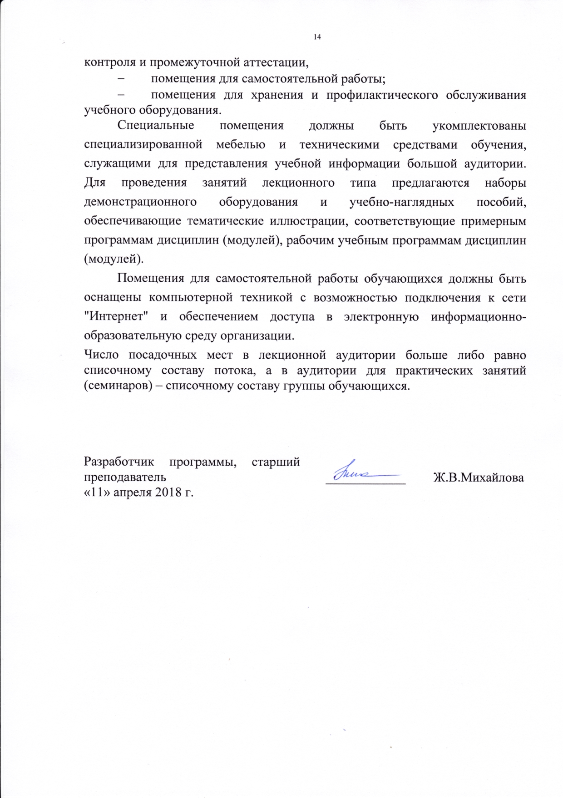
- помещения для самостоятельной работы;
- помещения для хранения и профилактического обслуживания учебного оборудования.
Специальные помещения должны быть укомплектованы специализированной мебелью и техническими средствами обучения, служащими для представления учебной информации большой аудитории. Для проведения занятий лекционного типа предлагаются наборы демонстрационного оборудования и учебно-наглядных пособий, обеспечивающие тематические иллюстрации, соответствующие примерным программам дисциплин (модулей), рабочим учебным программам дисциплин (модулей).
Помещения для самостоятельной работы обучающихся должны быть оснащены компьютерной техникой с возможностью подключения к сети "Интернет" и обеспечением доступа в электронную информационно-образовательную среду организации.
Число посадочных мест в лекционной аудитории больше либо равно списочному составу потока, а в аудитории для практических занятий (семинаров) – списочному составу группы обучающихся.

Разработчик программы, старший преподаватель | ____________ | Ж.В.Михайлова
«11» апреля 2018 г.

